FAESA — CENTRO UNIVERSITÁRIO
Curso de Engenharia da Computação
Disciplina: Sistemas Embarcados — 2026/2

BRAÇO ROBÓTICO DE 4 GRAUS DE LIBERDADE
Projeto, modelagem 3D, impressão (Bambu Lab A1) e firmware em Arduino

Aluno(a): ______________________________________
Professor(a): ___________________________________

Vitória – ES
Setembro de 2026

Sumário
(pressione F9 para atualizar)

1. Objetivo
Construir um braço robótico de 4 graus de liberdade (GDL) utilizando a plataforma de prototipação Arduino, cobrindo todo o ciclo de um sistema embarcado: especificação, projeto mecânico (peças modeladas em 3D e impressas na Bambu Lab A1), projeto eletrônico, firmware em Arduino IDE e testes.
Entregas exigidas pela disciplina:
- Lista de componentes necessários (seção 4).
- Modelo 3D de cada peça em arquivos separados, com os arquivos STL individuais para impressão (seções 5 e 6).
- Desenho do protótipo montado (seção 7).
- Código-fonte executado no Arduino IDE (seção 9 e Apêndice A).
Requisitos de fabricação: impressora Bambu Lab A1, altura de camada 0,2 mm e densidade de preenchimento 15 %.

2. Visão geral da solução
O braço é do tipo articulado (antropomórfico) com quatro juntas acionadas por micro-servos SG90/MG90S: rotação da base (S1), ombro (S2), cotovelo (S3) e garra (S4). As juntas usam o próprio horn (braço) do servo encaixado em um bolso da peça — solução simples, barata e comum em braços didáticos.
Cada elo é uma FORQUILHA: duas chapas de 4 mm, uma de cada lado do plano de rotação da base, ligadas por uma travessa aparafusada. O servo da junta fica entre as duas chapas, com o flange na chapa motriz; do lado oposto, um munhão Ø9 impresso na própria chapa gira em um mancal Ø9,4. Com isso a carga é dividida entre dois apoios (cisalhamento duplo) em vez de pendurar em balanço no eixo do servo, e o centro de massa fica sobre o eixo da base — o conjunto é simétrico e equilibrado, sem o esforço lateral que a versão anterior, em chapa única, impunha ao estriado de nylon do horn.
A garra é de duas engrenagens espelhadas (16 dentes, módulo 1,5): uma acionada pelo servo e a outra girando livre em um pino M3, o que produz abertura simétrica dos dedos. Ela é montada sob a PALMA — uma chapa transversal na ponta do antebraço, que também é a travessa dessa forquilha —, com os eixos das engrenagens ao longo do eixo X do antebraço. Com o antebraço na horizontal esses eixos ficam VERTICAIS e as mandíbulas fecham num plano horizontal: o braço se aproxima de lado e agarra pelas laterais um objeto apoiado na mesa (captura na horizontal), em vez de descer sobre ele com o antebraço apontando para baixo.
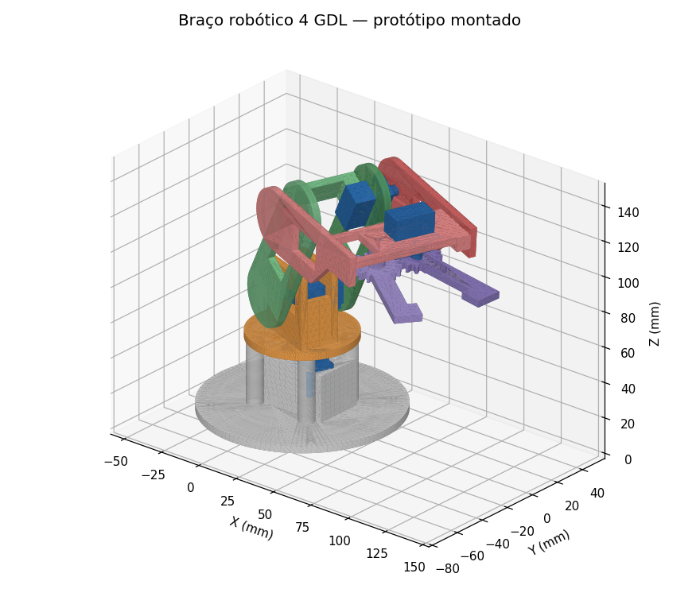
Figura 1 — Protótipo montado (modelo 3D gerado a partir das peças).
Item | Especificação
Graus de liberdade | 4 (base, ombro, cotovelo, garra)
Atuadores | 4 × micro-servo SG90 (plástico) ou MG90S (metálico, recomendado para ombro e cotovelo)
Controlador | Arduino UNO R3 (ATmega328P, 16 MHz)
Interface de comando | 2 módulos joystick analógico KY-023 (4 eixos + 2 botões: gravar/reproduzir poses, voltar à posição de referência, abrir/fechar garra) + terminal serial
Estrutura dos elos | Forquilha simétrica: 2 chapas de 4 mm por elo (motriz + livre), vão de 37,6 mm no braço e 67,2 mm no antebraço; pivô livre em munhão Ø9 impresso
Comprimento dos elos | Braço 70 mm (ombro→cotovelo); antebraço 62 mm (cotovelo→eixo da garra); dedos 55 mm
Plano de fechamento da garra | Horizontal — engrenagens com eixo vertical quando o antebraço está na horizontal; as mandíbulas ficam 2,8 mm abaixo do eixo do antebraço e 39 mm à frente da ponta das chapas
Alcance horizontal máx. | ≈ 186 mm a partir do eixo da base (ombro em 165°, cotovelo quase esticado); altura do ombro 68,8 mm; altura máxima da ponta dos dedos ≈ 249 mm
Opções de garra | Duas ferramentas intercambiáveis: A (mandíbula plana, objetos prismáticos) e B (mandíbula em V, auto-centrante para cilindros e esferas em pé) — ver seção 5.6
Abertura da garra | 0 mm (mandíbulas encostadas, S4 = 73°) a ≈ 57 mm na raiz / 71 mm nas pontas (S4 = 110°)
Carga útil estimada | ≈ 20 g com o braço estendido (186 mm) e ≈ 65 g com o braço recolhido (vertical), mantendo o ombro em ≤ 50 % do torque de travamento (1,8 kgf·cm a 5 V); ≈ 30 g aceitando 60 %
Alimentação | Fonte chaveada 5 V / 5 A para os servos (mínimo aceitável 3 A — ver seção 8.1); Arduino pelo USB OU pela mesma fonte (nunca os dois ao mesmo tempo); GND comum
Material / massa impressa | PLA, ≈ 137 g no total (11 peças, incluindo o controle de mão dos joysticks)

2.1 Envelope de trabalho
Alturas e alcances medidos no modelo 3D montado (referência: mesa de apoio da base, eixo Z; alcance medido a partir do eixo de rotação da base). A altura máxima ocorre com o braço totalmente esticado para cima — ombro a 90° e cotovelo a 180°, dentro dos limites ANG_MIN/ANG_MAX do firmware.
Referência (braço esticado para cima) | Altura (mm)
Topo da torre da base (apoio do servo S1) | 30,0
Eixo do ombro (S2) | 68,8
Eixo do cotovelo (S3), braço vertical | 138,8
Eixo da garra (S4), antebraço vertical (referência geométrica) | 200,8
Ponta dos dedos — altura máxima medida no modelo (cotovelo em 20°) | 249,1

Pose | Ângulos (ombro / cotovelo) | Altura máx. (mm) | Alcance horizontal (mm)
Esticado para cima (altura máxima) | 90° / 20° (limite ANG_MIN do cotovelo) | 249 | 53
Repouso — home | 90° / 90° | 165 | 119
Alcance horizontal máximo | 165° (limite ANG_MAX do ombro) / 20° | 108 | 186

Valores medidos diretamente no modelo 3D (cad/verificacao.py). Como a estrutura agora é simétrica, o centro da garra fica no PLANO do braço — não há mais o deslocamento lateral de ≈ 34 mm da versão em chapa única, e o alcance vale igualmente para os dois lados.
Limite de operação (não é limite de software): com o ombro além de ≈ 135° e o cotovelo dobrado além de ≈ 140°, o antebraço desce abaixo do plano da mesa e chega a tocar o disco da base (interferência medida: 0,1 a 1,5 cm³ nas poses extremas; com o ombro em 165° a garra chega a ≈ 28 mm abaixo da mesa). Não há batente mecânico: ou o operador evita a combinação, ou se reduz ANG_MAX do ombro para 135° no firmware — o que custa ≈ 50 mm de alcance.

3. Arquitetura do sistema embarcado
Do ponto de vista de sistemas embarcados, o projeto é um laço de controle em malha aberta a 50 Hz (mesmo período do sinal PWM dos servos, 20 ms). A cada ciclo o firmware lê os sensores (eixos e botões dos joysticks), decide o modo de operação (máquina de estados MANUAL / REPRODUZINDO) e atualiza os atuadores, limitando a velocidade de cada junta para obter movimentos suaves e reduzir picos de corrente. Como o joystick retorna ao centro por mola, o comando é incremental (controle de velocidade): a deflexão do eixo define a taxa de variação do ângulo da junta, com zona morta em torno do centro e curva quadrática para precisão em movimentos finos.
- Entradas: 2 joysticks KY-023 — 4 eixos analógicos (A0–A3, ADC 10 bits) e 2 botões (D2, D4, pull-up interno); porta serial USB (115200 bps).
- Saídas: 4 sinais PWM de servo (D3, D5, D6, D9 — biblioteca Servo.h, pulsos de 500 a 2500 µs), LED de status (D13).
- Memória: até 16 poses gravadas em RAM, com persistência opcional na EEPROM (assinatura de validação); centro de cada eixo do joystick calibrado na partida.
- Segurança: limites mínimo/máximo por junta em software (evitam colisão do antebraço com o braço), partida sequencial dos servos e posição de repouso na inicialização.

4. Lista de componentes (BOM)
Preços em reais são estimativas de mercado (2026) para orientar o orçamento; confirmar no momento da compra.
# | Componente | Qtd | Unit. (R$) | Total (R$) | Função / observação
1 | Arduino UNO R3 (ou compatível) + cabo USB A-B | 1 | 80 | 80 | Controlador
2 | Micro-servo MG90S (engrenagem metálica, 180°) | 2 | 28 | 56 | Ombro (S2) e cotovelo (S3) — mesmo torque do SG90 a 5 V (1,8 kgf·cm), mas engrenagens metálicas e rolamento no eixo: resistem a travamentos e ao esforço lateral
3 | Micro-servo SG90 (180°) com kit de horns e parafusos | 2 | 15 | 30 | Base (S1) e garra (S4)
4 | Módulo joystick analógico KY-023 (2 eixos + botão) | 2 | 9 | 18 | Comando manual das 4 juntas (J1: base/ombro; J2: garra/cotovelo)
5 | Cabo jumper fêmea-macho 20 cm (5 vias por joystick) | 10 | 0,4 | 4 | Ligação dos joysticks à protoboard
6 | Fonte chaveada 5 V / 5 A com plug P4 (2,1 mm, centro positivo) | 1 | 50 | 50 | Alimentação dos servos. Dimensionamento na seção 8.1: 1,85 A no pior caso de operação e 2,70 A com os 4 servos travados. Uma fonte de 3 A atende a operação normal, mas fica a 90 % do nominal em travamento
7 | Jack P4 fêmea com borne (adaptador) | 1 | 6 | 6 | Conexão da fonte na protoboard
8 | Capacitor eletrolítico 1000 µF / 16 V (+ 4 cerâmicos 100 nF) | 1 | 4 | 4 | Desacoplamento do barramento dos servos: o eletrolítico cobre o degrau de corrente até a fonte reagir (~100 µs); os cerâmicos, junto a cada conector, cortam o ruído de comutação do motor
9 | Protoboard 400 pontos | 1 | 15 | 15 | Montagem do circuito
10 | Jumpers macho-macho e macho-fêmea (kit 40 + 40) | 1 | 18 | 18 | Ligações
11 | Parafusos e fixadores — ver lista à parte (Apêndice C / Lista_Parafusos_Fixadores.docx) | 1 | 41 | 41 | PA 2,0×8, PA 1,7×6, M3×25 inox + nylock, M3×12 + porcas/arruelas, M3×16, espaçadores
12 | Filamento PLA 1,75 mm (≈ 137 g usados, já com as duas opções de garra) | 1 | 13 | 13 | Custo proporcional do carretel (R$ 90 / kg)
13 | Abraçadeiras de nylon 2,5 × 100 mm + fita dupla-face | 1 | 6 | 6 | Cabos nos elos e no suporte dos joysticks / fixação da base
14 | Base de MDF ou acrílico 200 × 150 × 6 mm (OBRIGATÓRIA) | 1 | 10 | 10 | Fixação da base fixa (4 furos Ø3,4): o disco Ø110 solto tomba com ≈ 15 g na garra em extensão máxima
15 | Cabo extensor de servo, 3 vias, 300 mm (padrão JR/Futaba) | 2 | 4 | 8 | S3 (cotovelo) e S4 (garra): o cabo de fábrica (≈ 250 mm) não chega ao circuito passando pelos elos

Custo total estimado: R$ 359.
Os parafusos, porcas e arruelas estão dimensionados item a item (furo, empilhamento, modelo e material) na lista à parte do Apêndice C, também entregue como documento separado (relatorio/Lista_Parafusos_Fixadores.docx).
Ferramentas: chave Phillips PH0/PH1, chave de boca 5,5 mm, alicate de corte, estilete (rebarbas), ferro de solda (opcional), paquímetro.

5. Projeto mecânico e modelagem 3D

5.1 Método de modelagem
As peças foram projetadas de forma paramétrica por geometria construtiva de sólidos (CSG) — união e subtração de primitivas (caixas e cilindros), exatamente a lógica de trabalho do Tinkercad (sólidos e furos). O script cad/gerar_pecas.py contém todas as cotas e gera um STL por peça, já na orientação de impressão; a seção 6 descreve como reproduzir/importar cada peça no Tinkercad em um projeto separado.

5.2 Peças
Arquivo STL | Peça | Função | Dimensões (mm) | Massa est. | Tempo est.
01_base_fixa.stl | Base fixa | Apoio do braço; abriga o servo S1 (rotação da base) | 110.0 × 110.0 × 40.3 | 40.7 g | 122 min
02_plataforma_giratoria.stl | Plataforma giratória | Fixa no horn de S1; forquilha do ombro (parede motriz de S2 + parede do mancal) | 60.0 × 60.0 × 44.0 | 15.0 g | 45 min
03_braco_motriz.stl | Braço — chapa motriz | Lado acionado do elo superior: horn de S2 e servo S3 | 34.0 × 104.0 × 4.0 | 6.4 g | 19 min
04_braco_livre.stl | Braço — chapa livre | Lado livre do elo superior: munhão do ombro, mancal do cotovelo e travessa | 34.0 × 104.0 × 41.6 | 9.5 g | 29 min
05_antebraco_motriz.stl | Antebraço — chapa motriz | Lado acionado do elo inferior: horn de S3 | 34.0 × 95.0 × 4.0 | 5.6 g | 17 min
06_antebraco_livre.stl | Antebraço — chapa livre + palma | Lado livre do elo inferior e base da garra (servo S4 e pino do dedo livre) | 34.0 × 96.0 × 71.2 | 11.0 g | 33 min
07_garra_dedo_motriz.stl | Dedo motriz da garra | Engrenagem acionada pelo horn de S4 + dedo | 26.4 × 68.2 × 4.0 | 2.3 g | 7 min
08_garra_dedo_livre.stl | Dedo livre da garra | Engrenagem espelhada que gira no pino M3 + dedo | 26.1 × 68.0 × 14.8 | 2.9 g | 9 min
09_suporte_joysticks.stl | Suporte dos joysticks | Controle de mão: berço dos 2 módulos KY-023 (4 rasgos M3 cada) | 160.0 × 100.0 × 9.2 | 38.2 g | 115 min
10_garra_v_dedo_motriz.stl | Dedo motriz da garra em V (opção B) | Alternativa ao 07: mandíbula com entalhe em V que auto-centra cilindros e esferas | 26.4 × 68.2 × 4.0 | 2.3 g | 7 min
11_garra_v_dedo_livre.stl | Dedo livre da garra em V (opção B) | Alternativa ao 08: mesma engrenagem espelhada, com o entalhe em V | 26.1 × 68.0 × 14.8 | 2.9 g | 9 min

Total estimado: ≈ 137 g de PLA e ≈ 6.9 h de impressão (0,2 mm, 15 %). As peças cabem na mesa de 256 × 256 mm da A1 em uma ou duas chapas (o Bambu Studio arranja automaticamente; a base Ø110 e o suporte 160 × 100 não podem ficar lado a lado no mesmo eixo).
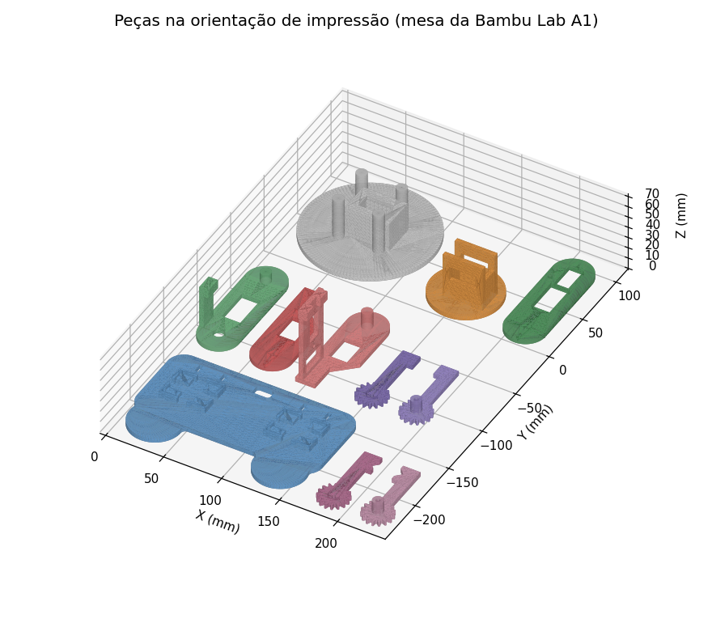
Figura 2 — As onze peças na orientação de impressão (como devem ficar na mesa): as travessas e a palma são impressas em pé sobre as chapas deitadas.

5.3 Interfaces com o servo SG90/MG90S (cotas adotadas)
Elemento | Cota adotada | Justificativa
Rasgo do corpo do servo | 23,2 × 12,6 mm (corpo 22,8 × 12,2) | Folga de 0,2 mm por lado para FDM a 0,2 mm
Furos do flange | Ø1,7 mm, 27,5 mm entre centros | Furo-piloto a 85 % do Ø2,0 do parafuso autoatarraxante do kit do servo
Posição do eixo | Deslocado 5,3 mm do centro do corpo | O eixo do SG90 fica a 6,1 mm da extremidade
Bolso do horn | Cubo Ø9,2; braços em tronco de cone de 9,2 mm (junto ao cubo) a 5,4 mm (ponta); 2,0 mm de profundidade | O braço do horn do SG90 sai tangente ao cubo Ø8 e afina até a ponta — um rasgo reto deixaria o horn sem assentar. Horn de 2 braços (elos), em cruz (plataforma) e simples (garra)
Furo do parafuso central | Ø2,6 mm passante | Parafuso PA 2,0 × 6 + arruela M2 atravessa 2 mm de chapa e o topo do horn e rosqueia ≈ 3 mm no furo cego do eixo (medir a profundidade do furo antes: ver lista de fixadores)
Furos-piloto do horn | Ø1,5 mm | Micro parafusos autoatarraxantes PA 1,7 × 6 (não vêm no kit do servo)
Pino da engrenagem livre | Ø3,4 mm (chapa) / Ø3,4 mm (engrenagem) | Parafuso M3 × 25 inox como eixo + porca autotravante
Engrenagens da garra | 16 dentes, módulo 1,5, Ø primitivo 24 (= distância entre centros), Ø externo 26,4 (addendum 0,8 m); folga de flanco 0,19 mm | Dentes trapezoidais com addendum encurtado: sem interferência de topo; a folga (≈ 1,6° de backlash) absorve a imprecisão do FDM
Munhão / mancal (lado livre) | Munhão Ø9 impresso (8,8 mm no ombro, 14,8 mm no cotovelo) em mancal Ø9,4 passante | Folga diametral de 0,4 mm — gira livre depois de tirar a rebarba. Não leva parafuso: quem prende axialmente é o parafuso central do horn do lado motriz somado à travessa
Travessa do braço / palma do antebraço | 2 furos passantes Ø3,4 na chapa motriz + furo-piloto Ø2,5 × 8 mm no reforço; parafusos M3 × 10 | Amarram as duas chapas de cada elo (fecham a forquilha). Sem elas as chapas abrem sob esforço lateral e o munhão sai do mancal
Espessura das chapas | 4 mm (≈ 20 camadas de 0,2 mm) | Rigidez adequada com 15 % de preenchimento

5.4 Análise simplificada de carga
O servo mais solicitado é o ombro (S2). O cálculo é um diagrama de corpo livre feito sobre o próprio modelo 3D (cad/verificacao.py soma massa × braço de alavanca peça por peça, usando o centro de massa de cada malha e 13,4 g por MG90S e 9 g por SG90). Na pior pose — braço e antebraço na horizontal, alcance máximo — dá τ_S2 = 0,52 kgf·cm sem carga (29 % do travamento) e τ_S2 ≈ 0,52 + 0,018·m [kgf·cm, m em gramas] com uma massa m na ponta. A 5 V, SG90 e MG90S entregam o mesmo torque de travamento, ≈ 1,8 kgf·cm (os 2,2 kgf·cm do MG90S são a 6 V).
Um servo de hobby não deve sustentar pose acima de ≈ 50 % do travamento: com 25 g o ombro vai a 54 % e com 50 g a 79 % (aquece e perde posição). Daí a carga útil de ≈ 20 g em extensão máxima — ou ≈ 30 g aceitando 60 % do travamento em movimentos curtos. Com o braço recolhido (vertical) o braço de alavanca cai para o antebraço apenas e a carga útil sobe para ≈ 65 g. O cotovelo (S3) fica em 39 % mesmo com 50 g e a garra tem força de sobra (≈ 3,6 N de travamento na mandíbula).
Comparação com a versão anterior, em chapa única: duplicar as chapas levou a massa móvel de ≈ 39 g para ≈ 59 g e o torque em vazio de 0,39 para 0,52 kgf·cm, custando ≈ 5 g de carga útil. Em troca, cada junta passou a trabalhar em cisalhamento duplo (dois apoios em vez de um balanço), o esforço lateral sobre o estriado de nylon do horn praticamente desapareceu e o centro de massa ficou sobre o eixo da base — o que também alivia S1. As janelas nas quatro chapas e na palma foram dimensionadas para recuperar parte dessa massa. O MG90S é indicado nas juntas 2 e 3 não pelo torque, mas pelas engrenagens metálicas e pelo rolamento do eixo. Ponto fraco remanescente: o conjunto girante pendura no eixo de S1 sem mancal — por isso a base tem quatro colunas de encosto a 0,5 mm da plataforma, que limitam o balanço sem travar o giro.

5.5 Suporte dos joysticks (controle de mão)
Os dois módulos KY-023 são montados em uma placa impressa no formato de controle de videogame (160 × 100 × 9,2 mm, arquivo 09_suporte_joysticks.stl), inspirada nos suportes de MDF cortados a laser. Joystick 1 (esquerda) comanda base e ombro; joystick 2 (direita), garra e cotovelo — mesma lógica de um controle de videogame.
Fixação — por que não é por furo: a placa do KY-023 mede 34 × 26 mm (valor confirmado nas fichas do fabricante e de distribuidores), mas NENHUM datasheet publica a distância entre os furos Ø3, e ela varia de fabricante para fabricante; além disso o gimbal do joystick (≈ 22 × 22 mm) encosta nos furos do lado estreito em vários clones. Por isso o suporte não depende dessa cota:
- Berço de 4 cantos em L: posiciona o módulo pela BORDA da placa (envelope 34,6 × 26,6 mm), com assento de 3 mm que afasta as soldas da chapa e lábio de 2,2 mm que trava a placa lateralmente.
- 4 rasgos radiais 3,4 × 11,4 mm: o parafuso M3 corre 8 mm na direção radial, de modo que a mesma peça aceita qualquer furação simétrica entre ≈ 21,5 × 15,4 mm e ≈ 34,5 × 24,6 mm (o nominal adotado é 28 × 20 mm). Medir a placa com paquímetro só é necessário se ela estiver fora dessa faixa — aí basta alterar JOY_FUROS no script.
- Parafusos M3 × 12 + arruela ampla Ø9 + porca: 2 a 4 por módulo, conforme os furos acessíveis na placa. Se o gimbal cobrir dois deles, os cantos do berço já impedem o módulo de sair de posição.
Acima de cada módulo há dois rasgos para abraçadeira de nylon, que prendem o chicote de 5 fios (barra de pinos voltada para cima), e no topo um rasgo para pendurar o controle.
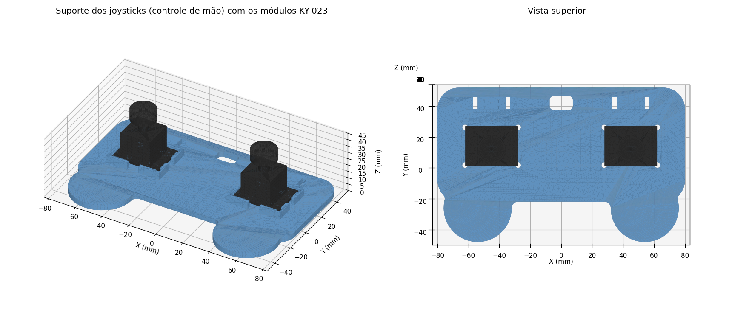
Figura 3 — Suporte dos joysticks: berço de cantos em L e rasgos radiais, com os dois módulos KY-023 posicionados.

5.6 Duas opções de garra (ferramenta intercambiável)
A garra é a interface com o objeto, e nenhuma geometria serve para tudo. O projeto entrega dois pares de dedos que usam a MESMA engrenagem, o mesmo bolso de horn, o mesmo pino M3 e a mesma distância entre centros — ou seja, são troca direta, sem alterar antebraço, palma, servo ou firmware:
- Opção A — mandíbula plana (07 e 08): faces retas de 10 × 12 mm. Contato em 2 pontos, ideal para objetos de faces planas e paralelas: blocos, caixinhas, cartões, peças prismáticas. É a garra montada nas figuras deste relatório.
- Opção B — mandíbula em V (10 e 11): faces de 10 × 17 mm com entalhe em V de ≈ 95° (apex 5 mm dentro da face, abertura 11 mm). Contato em 4 pontos: o objeto se auto-centra e não rola nem escapa. Como a garra fecha no plano horizontal, o sulco do V fica VERTICAL — é a opção para pegar cilindros e esferas em pé sobre a mesa: canetas, marcadores, pilhas, tubos de ensaio, frascos, bolinhas.
Capacidade medida no modelo (maior cilindro em pé que as duas mandíbulas tocam ao mesmo tempo, em função do ângulo do servo da garra; 75° = dedos paralelos, 110° = ANG_MAX):
Ângulo de S4 | 75° (dedos paralelos) | 80° | 90° | 100° | 110° (aberta)
Opção A — plana | Ø 4 mm | Ø 13 mm | Ø 29 mm | Ø 44 mm | Ø 58 mm
Opção B — em V | Ø 10 mm | Ø 15 mm | Ø 28 mm | Ø 41 mm | Ø 53 mm

Perto do fechamento a diferença é grande: com os dedos quase paralelos a opção A só consegue prender uma lâmina de 4 mm, enquanto o V já abraça um cilindro de 10 mm. Na abertura máxima as duas são equivalentes (o V “gasta” 5 mm de cada mandíbula). Em ambas, o ângulo em que as mandíbulas se tocam é o mesmo (73° no servo), então GARRA_FECHADA e ANG_MIN[3] do firmware não mudam com a troca.
Troca da garra (2 minutos): soltar o parafuso central do horn de S4 e o parafuso M3 × 25 do dedo livre, retirar os dois dedos, montar o outro par na mesma ordem da seção 7.1 (S4 em 75°, dedos paralelos) e reapertar. O horn continua no dedo motriz de cada par — quem imprimir as duas opções pode deixar um horn em cada uma e a troca fica ainda mais rápida (o kit do servo traz vários horns).
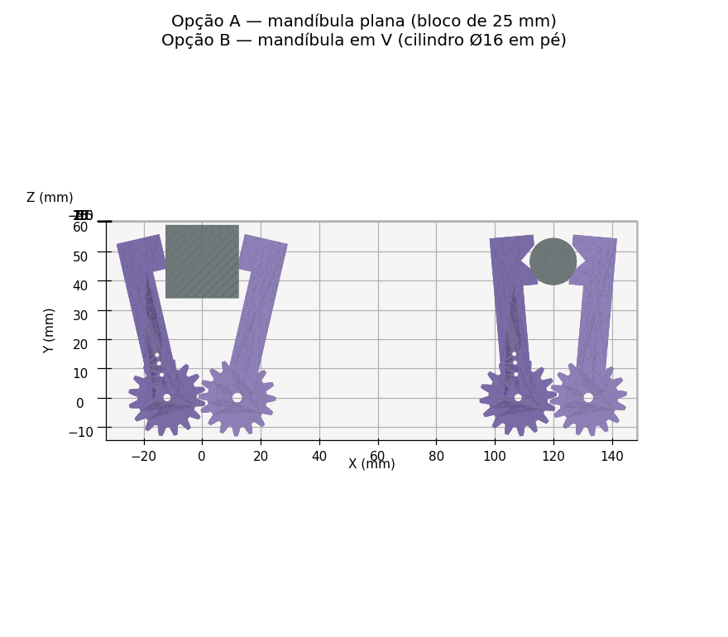
Figura 4 — As duas opções de garra vistas pelo eixo das engrenagens: à esquerda a mandíbula plana com um bloco de 25 mm; à direita a mandíbula em V com um cilindro Ø16 em pé.

6. Modelagem no Tinkercad e geração dos STL

6.1 Importar os STL prontos (um projeto por peça)
- Acesse https://www.tinkercad.com/dashboard e clique em Criar → Projeto 3D.
- Clique em Importar (canto superior direito) → selecione STL/01_base_fixa.stl → unidade: milímetros → escala 100 %.
- Renomeie o projeto (ex.: “Braço 4GDL – 01 Base fixa”). Repita para as outras oito peças, cada uma em um projeto separado.
- Para o protótipo montado, importe STL/montagem_completa.stl em um décimo projeto (visualização).
- Exportar: Exportar → .STL (o Tinkercad gera um STL individual por projeto). Esses arquivos vão para o Bambu Studio.

6.2 Receita para modelar cada peça com primitivas do Tinkercad
Caso se deseje construir as peças do zero no Tinkercad (sólidos = formas; furos = formas marcadas como “Furo”; alinhar e agrupar), as cotas abaixo reproduzem o modelo. Origem: centro da peça; Z para cima.
01 Base fixa
- Sólidos: Cilindro Ø110 × 4; Caixa 38,6 × 28 × 27 (torre) apoiada em z=3, centro em x=+5,3; 4 Cilindros Ø9 × 36,3 (colunas de encosto) em raio 24,5 (45°, 135°, 225°, 315°), de z=4 a z=40,3.
- Furos: Caixa 28 × 18 × 28 (cavidade, centro x=+5,3, de z=−1 a 27); Caixa 8 × 60 × 2 (canal do cabo, sob a base, x −4..4, y 0..60); Caixa 23,2 × 12,6 (rasgo do servo na tampa, centro x=+5,3); 2 Cilindros Ø1,7 em x=−8,45 e x=+19,05; 4 Cilindros Ø3,4 em raio 47 (45°, 135°, 225°, 315°).
02 Plataforma giratória
- Sólidos: Cilindro Ø60 × 4; DUAS Caixas 34,6 × 4 × 41 (paredes da forquilha: uma em y 4..8, outra em y −14..−10; z 3..44; centro x=+5,3); 2 Caixas 4 × 14,5 × 27 (nervuras que ligam as duas paredes, em x −12..−8 e 18,6..22,6; y −10..4,5; z 3..30).
- Furos: bolso em cruz na face inferior (Cilindro Ø9,2 × 2 + 4 braços de 14 mm em tronco de cone Ø9,2→Ø5,4, profundidade 2); Cilindro Ø2,6 passante no centro; 8 Cilindros Ø1,5 (±7,5 e ±11 nos dois eixos); rasgo 23,2 × 12,6 na parede motriz (centro x=+5,3, z=28) + 2 Cilindros Ø1,7 em x=−8,45 e +19,05 (z=28); Cilindro Ø9,4 passante na parede livre em (0; z=28) — é o mancal do munhão do braço.
03 Braço — chapa motriz
- Sólidos: Caixa 34 × 4 × 70 + 2 Cilindros Ø34 × 4 (eixo Y) em z=0 e z=70 (chapa no plano XZ).
- Furos: janela 16 × 30 (z 22..52); bolso duplo na face interna (Cilindro Ø9,2 × 2 + 2 braços de 16,5 mm em tronco de cone Ø9,2→Ø5,4); Cilindro Ø2,6 passante em z=0; 4 furos Ø1,5 em z=±8 e ±12; rasgo 12,6 (x) × 23,2 (z) centrado em (0; 64,7) [eixo do servo em z=70]; furos Ø1,7 em z=50,95 e z=78,45; 2 furos Ø3,4 em (−13; 59) e (−13; 67) para os parafusos da travessa.
04 Braço — chapa livre
- Sólidos: mesma silhueta da chapa motriz; Cilindro Ø9 × 9,8 saindo da face interna em z=0 (munhão do ombro); Caixa 4 × 38,6 × 14 (travessa: x −17..−13, y −1..37,6, z 56..70); Caixa 8 × 8 × 14 (reforço dos furos-piloto, x −17..−9, y 29,6..37,6).
- Furos: janela 16 × 30 (z 22..52); Cilindro Ø9,4 passante em z=70 (mancal do cotovelo); 2 furos-piloto Ø2,5 × 8,4 na face livre do reforço, em (−13; 59) e (−13; 67).
05 Antebraço — chapa motriz
- Sólidos: Cilindro Ø34 × 4 em z=0; Caixa 34 × 4 × 40; a partir de z=40 a borda inferior recua em diagonal até x=0 em z=56 e segue reta até a ponta (z=78), para deixar as mandíbulas livres.
- Furos: janela 16 × 24 (z 20..44); bolso duplo + Ø2,6 + 4 furos Ø1,5 como no braço; 2 furos Ø3,4 em (−10; 54) e (−10; 74) para os parafusos da palma.
06 Antebraço — chapa livre + palma
- Sólidos: mesma silhueta da chapa motriz; Cilindro Ø9 × 15,8 na face interna em z=0 (munhão do cotovelo); Caixa 4 × 68,2 × 30 (PALMA: x −14..−10, y −1..67,2, z 48..78); 2 Caixas 8 × 8 × 10 (reforços dos furos-piloto na ponta da palma).
- Furos: janela 16 × 24; na palma, rasgo 23,2 × 12,6 do servo S4 (eixo em y=45,6 medido da face interna, z=62; corpo ao longo de −y) + 2 Cilindros Ø1,7 em y=26,55 e y=54,05; Cilindro Ø3,4 em (y=21,6; z=62) — pino do dedo livre; janela 13 × 22 na palma (y 3..16, z 52..74); 2 furos-piloto Ø2,5 × 8,4 em (−10; 54) e (−10; 74).
07 Dedo motriz
- Sólidos: Engrenagem (Geradores de forma → Gear): 16 dentes, módulo 1,5, Ø externo 26,4 (addendum 1,2 mm), altura 4; Caixa 10 × 55 × 4 (haste, y 0..55); Caixa 10 × 12 × 4 (mandíbula, x 0..10, y 43..55).
- Furos: bolso simples na face superior (Cilindro Ø9,2 × 2 + 1 braço de 18 mm em tronco de cone Ø9,2→Ø5,4); Cilindro Ø2,6 passante; 3 furos Ø1,5 em y=8, 12 e 15.
08 Dedo livre
- Espelho do dedo motriz (mandíbula em x −10..0), sem bolso do horn; engrenagem girada 11,25° (meio dente).
- Sólido extra: Cilindro Ø9 × 10,8 sobre a engrenagem (espaçador). Furo: Cilindro Ø3,4 passante.
10 e 11 — Dedos da garra em V (opção B)
- Iguais aos dedos 07 e 08, com duas diferenças: a mandíbula vai de y=38 a y=55 (em vez de y=43..55) e recebe um furo em forma de cunha.
- Furo: Triângulo (prisma de 4 mm de altura) com vértices (±10,5; 41), (±10,5; 52) e (±5; 46,5) — apex 5 mm dentro da face de trabalho, abertura de 11 mm. No Tinkercad: forma “Wedge”/“Roof” girada, ou um cilindro de 3 lados achatado, marcado como Furo.
09 Suporte dos joysticks
- Sólidos: Caixa 160 × 74 × 4 com cantos R14 (corpo, y −22..52); 2 Cilindros Ø44 × 4 em (±54; −26) (empunhaduras); por módulo (centros em (±45; 14)), 4 cantos em L alinhados com a borda da placa (envelope 34,6 × 26,6): assento 11 × 8 × 3 mm sob cada canto + 2 paredinhas de 2,5 mm de espessura e 5,2 mm de altura.
- Furos: 4 rasgos radiais por módulo (Caixa 3,4 × 8 com pontas redondas, apontando do centro do módulo para o furo nominal em ±14; ±10); 4 Caixas 3 × 8 em (±33..36; 38..46) e (±54..57; 38..46) (abraçadeiras); rasgo de pendurar 15 × 9 com pontas redondas centrado em (0; 42).

7. Protótipo montado
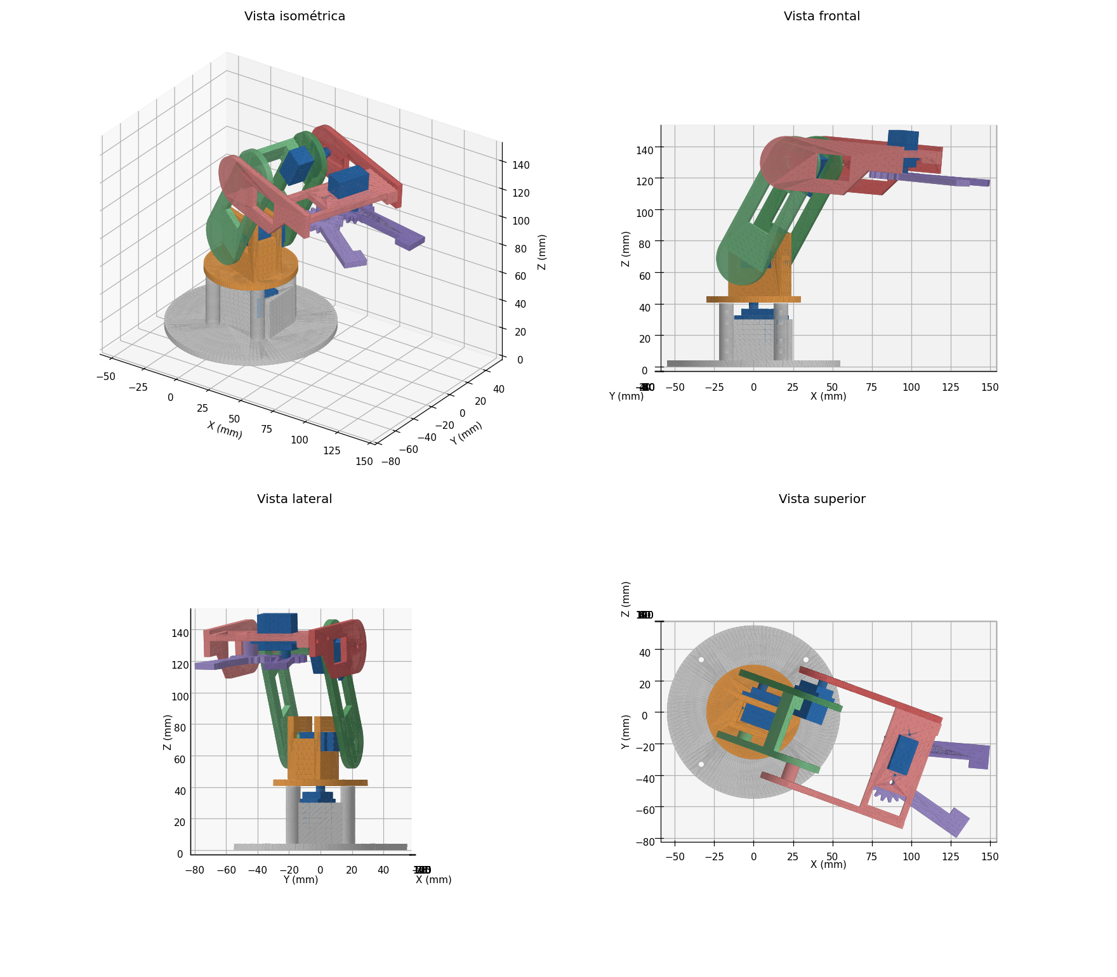
Figura 5 — Vistas isométrica, frontal, lateral e superior do protótipo montado (servos em azul).
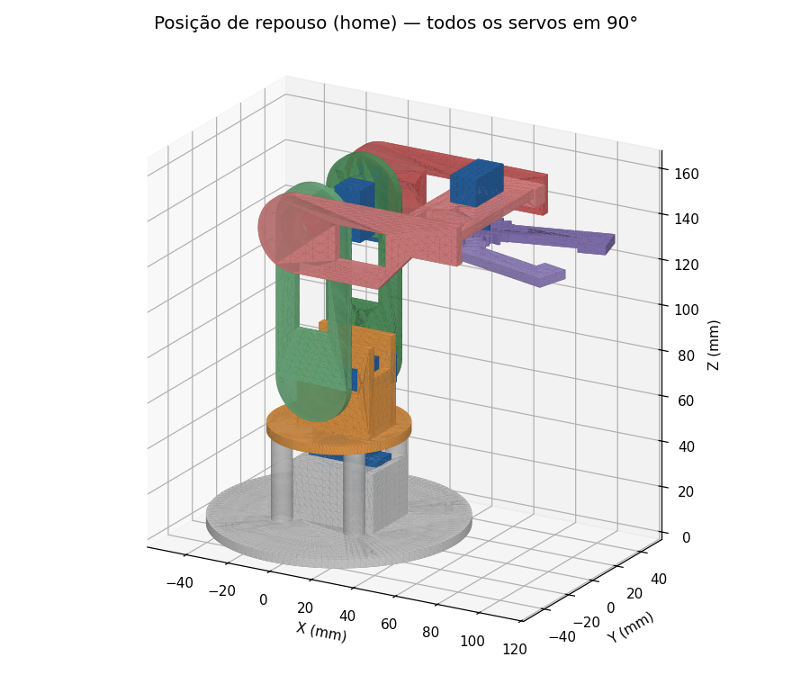
Figura 6 — Posição de repouso (home): todos os servos em 90°.
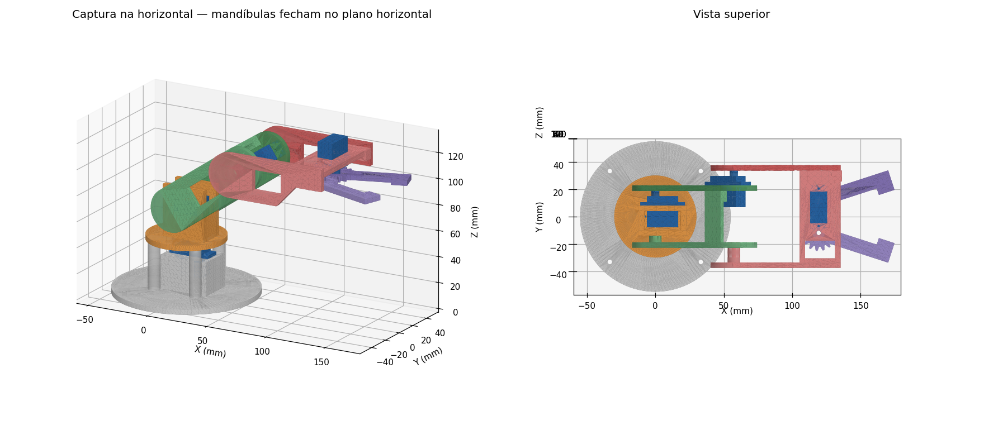
Figura 7 — Captura na horizontal: com o antebraço na horizontal, os eixos das engrenagens ficam verticais e as mandíbulas fecham no plano horizontal (vista superior à direita).

7.1 Sequência de montagem
- Remover rebarbas; testar o encaixe de cada servo nos rasgos (deve entrar justo, sem forçar) e de cada munhão Ø9 no seu mancal Ø9,4 (deve girar livre; se prender, lixar o munhão, nunca o furo). Rosquear um parafuso PA 2,0 no furo cego do eixo de cada servo, sem peça, e medir com paquímetro quanto entra: define o comprimento do parafuso central (lista de fixadores, item 1b).
- Base fixa: parafusar o disco na tábua de apoio (4 × M3 × 16 nos furos Ø3,4 — obrigatório, o braço estendido tomba sem isso); encaixar S1 por cima na torre (flange apoiado na tampa) e fixar com 2 parafusos PA 2,0 × 8 (do kit do servo).
- Ligar o Arduino, carregar o firmware e enviar 's 0 90', 's 1 90', 's 2 90', 's 3 75' para centralizar os servos antes de montar os horns.
- Plataforma: colocar o horn em cruz no bolso inferior (deve assentar no fundo; 4 micro parafusos PA 1,7 × 6), encaixar no eixo de S1 com a plataforma a 0,5 mm das colunas de encosto e fixar com o parafuso central (PA 2,0 × 6 + arruela M2). O estriado do eixo tem ≈ 21 dentes (≈ 17° por dente): escolher a posição mais próxima do alinhamento e corrigir o resto na calibração.
- Fixar S2 na parede MOTRIZ da plataforma (a de y = 4..8): o corpo atravessa a parede para dentro da forquilha e o flange fica na face externa. Conferir que a extremidade do corpo do servo não encosta na parede livre (folga de projeto: 2,1 mm).
- Braço: montar o horn duplo no bolso da chapa motriz (03). Encaixar primeiro a chapa LIVRE (04) — o munhão entra no mancal da parede livre —, depois a chapa motriz no eixo de S2, na vertical, e apertar o parafuso central. Fechar a forquilha aparafusando a travessa da chapa livre na chapa motriz (2 × M3 × 10, por fora da chapa motriz).
- Fixar S3 na chapa motriz do braço (flange na face externa, corpo para dentro da forquilha).
- Antebraço: montar o horn duplo no bolso da chapa motriz (05). Encaixar a chapa LIVRE (06, a que traz a palma) pelo munhão no mancal da chapa livre do braço; encaixar a chapa motriz no eixo de S3 a 90° do braço e apertar o parafuso central. Fechar a forquilha aparafusando a palma na chapa motriz (2 × M3 × 10).
- Garra: aparafusar S4 na palma pelo lado de baixo (flange contra a face interna da palma, corpo atravessando para cima; 2 × PA 2,0 × 8) ANTES de montar as engrenagens — um dos furos do flange fica sob a engrenagem motriz.
- Dedo livre: parafuso M3 × 25 de cima para baixo pela palma, arruela de nylon, dedo (espaçador Ø9 contra a palma), arruela e porca autotravante — apertar só até girar livre.
- Dedo motriz: horn simples no bolso; com S4 em 75° encaixar a engrenagem já engrenada com o dedo livre e os dois dedos paralelos; parafuso central. Conferir que as duas mandíbulas fecham no plano horizontal quando o antebraço está na horizontal.
- Ligar os extensores de 300 mm em S3 e S4 e passar os cabos ao longo dos elos (abraçadeiras), com uma laçada de folga em cada junta; S2 e S1 alcançam o circuito com o cabo de fábrica.
- Garra alternativa (opção B, peças 10 e 11): se quiser trocar o par de dedos, repetir os dois passos anteriores com os dedos em V — mesma ordem, mesmo parafuso M3 × 25 e mesmo ângulo de montagem (S4 em 75°, dedos paralelos).
- Controle de mão: assentar cada módulo KY-023 no berço (a placa encosta nos 4 cantos em L), parafusar com M3 × 12 + arruela ampla + porca nos rasgos radiais que coincidirem com os furos da placa (2 são suficientes se o gimbal cobrir os outros), com a barra de pinos voltada para cima; prender os chicotes nos rasgos com abraçadeiras e ligar à protoboard conforme o esquema.

8. Projeto eletrônico
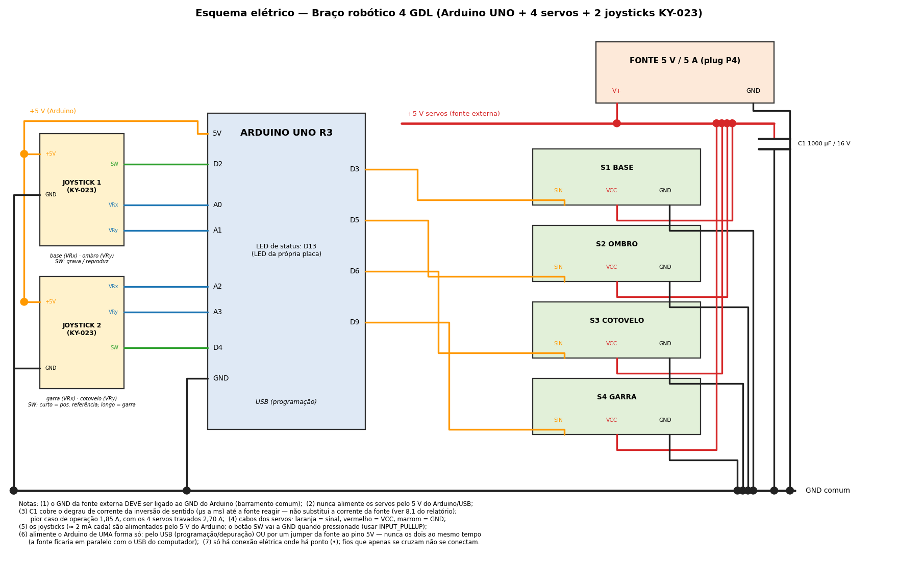
Figura 8 — Esquema elétrico de ligação.
Sinal | Pino Arduino | Componente | Observação
PWM servo base (S1) | D3 | SG90 — fio laranja | Servo.h, 600–2400 µs
PWM servo ombro (S2) | D5 | MG90S — fio laranja
PWM servo cotovelo (S3) | D6 | MG90S — fio laranja
PWM servo garra (S4) | D9 | SG90 — fio laranja
Joystick 1 — VRx / VRy | A0 / A1 | KY-023 (base / ombro) | +5 V e GND do Arduino
Joystick 1 — SW | D2 | Botão do joystick (para GND) | INPUT_PULLUP; curto = grava pose, longo = reproduz/para
Joystick 2 — VRx / VRy | A2 / A3 | KY-023 (garra / cotovelo) | +5 V e GND do Arduino
Joystick 2 — SW | D4 | Botão do joystick (para GND) | INPUT_PULLUP; curto = volta à posição de referência, longo = abre/fecha garra
LED de status | D13 | LED da placa | Aceso = manual; piscando = reproduzindo
+5 V servos | — | Fonte 5 V / 5 A + C1 1000 µF | NUNCA pelo 5 V do Arduino
GND | GND | Comum a fonte, servos, pots e Arduino | Obrigatório

8.1 Dimensionamento da fonte de alimentação
O datasheet do MG90S (TowerPro) publica apenas massa, dimensões, torque de travamento (1,8 kgf·cm a 4,8 V e 2,2 kgf·cm a 6 V), velocidade (0,1 s/60° a 4,8 V), faixa de tensão (4,8–6,0 V) e banda morta (5 µs) — não há nenhuma especificação de corrente. O dimensionamento foi feito, portanto, a partir de medições publicadas por fornecedores (a 5 V: 10 mA em repouso, 120–250 mA girando em vazio e 700 mA com o rotor travado) combinadas com o modelo de motor CC de escovas, no qual a corrente cresce linearmente com o torque exigido:
I(T) = I₀ + (I_travado − I₀) · (T / T_travado)
Aplicando as frações de torque calculadas na seção 5.4 (corpo livre com as massas reais das malhas), chega-se ao consumo por junta e aos cenários de operação abaixo. O script cad/verificacao_eletrica.py reproduz a tabela.
Junta (servo) | Torque exigido | Corrente movendo | Com 25 g na garra
S1 base (SG90) | ≈ 5 % do travamento (eixo vertical) | 272 mA | 286 mA
S2 ombro (MG90S) | 29 % em vazio / 54 % com 25 g | 380 mA | 493 mA
S3 cotovelo (MG90S) | 18 % em vazio / 28 % com 25 g | 331 mA | 376 mA
S4 garra (SG90) | travamento parcial ao apertar o objeto | 295 mA | 520 mA

Cenário | Corrente total | % de uma fonte de 3 A
Repouso — 4 servos parados sustentando o braço | 0,47 A | 16 %
Manual (joystick) — 1 eixo movendo, 3 sustentando | 0,72 A | 24 %
Manual com objeto de 25 g, garra apertando | 1,21 A | 40 %
Reprodução — 4 eixos simultâneos, sem carga | 1,28 A | 43 %
Reprodução — 4 eixos simultâneos + 25 g | 1,68 A | 56 %
Reprodução — 4 eixos simultâneos + 50 g (carga útil máx.) | 1,85 A | 62 %
Falha — os 4 servos travados ao mesmo tempo | 2,70 A | 90 %
Pico de milissegundos — 1 servo invertendo o sentido | ≈ 2,6 A | —

Em operação normal o pior caso é 1,85 A. O consumo só se aproxima de 3 A na condição de falha em que os quatro servos travam simultaneamente (braço preso, garra fechando sobre um objeto rígido além do limite) — situação em que uma fonte de 3 A trabalharia a 90 % do valor nominal, sem margem para a queda de tensão típica dessas placas sob carga plena. Por isso especificou-se 5 V / 5 A: mantém 85 % de margem mesmo nessa falha, sem custo relevante. Uma fonte de 3 A de boa procedência atende ao projeto; uma de 2 A, não.
Capacitor e capacidade de corrente resolvem problemas diferentes. Quando um servo inverte o sentido em plena velocidade, a força contra-eletromotriz soma-se à tensão aplicada e a corrente chega a cerca de 1,4 A por alguns milissegundos; nenhuma fonte chaveada responde em microssegundos, e é o capacitor que entrega esse degrau localmente. Mas a energia armazenada é pequena: C1 = 1000 µF, admitindo 0,2 V de queda, guarda 0,2 mC — suficiente para sustentar um déficit de 2 A por apenas 100 µs. Para cobrir um travamento de 1 s seriam necessários cerca de 2 F (2 000 000 µF). O capacitor elimina, portanto, a queda rápida de tensão (que provoca reset do Arduino, quando alimentado pela mesma fonte, e tremor nos servos), mas não substitui a capacidade de corrente da fonte, e o inverso também é verdadeiro: uma fonte de 10 A sem capacitor continuaria a afundar no transitório por causa da indutância dos cabos.
Requisitos da fonte: 5 V ± 5 % chaveada, ≥ 4 A (5 A recomendado), regulação de carga melhor que 5 %, ondulação < 100 mV pico a pico e proteção contra sobrecorrente. Não elevar para 6 V em busca dos 2,2 kgf·cm: a corrente de travamento subiria para ≈ 0,85 A por servo (3,4 A no conjunto) e toda a análise de torque da seção 5.4 foi feita para 1,8 kgf·cm a 5 V.

8.2 Modelo para simulação (EveryCircuit)
Simuladores analógicos como o EveryCircuit não possuem microcontrolador, servo nem módulo joystick em sua biblioteca — apenas fontes, resistores, reativos, chaves, amplificadores operacionais, diodos, transistores, portas lógicas, latches, CIs e medidores. O esquema da Figura 8, portanto, não pode ser digitado nesse tipo de ferramenta. O que se simula é o subsistema de potência, que é justamente onde estão as tensões e correntes de interesse: cada servo é substituído por uma chave em série com um resistor de valor R = 5 V / I, com I retirado da tabela da seção 8.1.
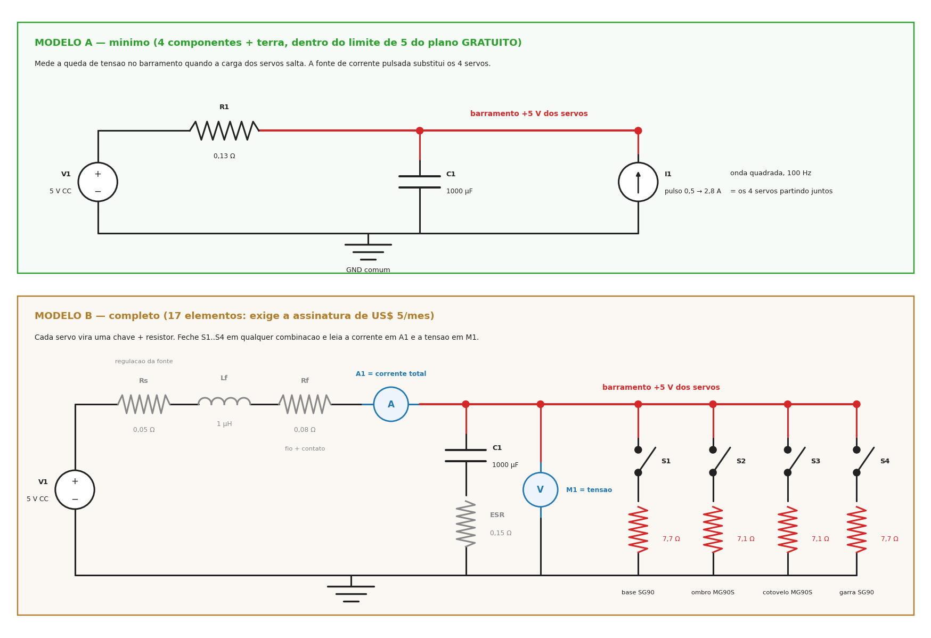
Figura 9 — Modelo equivalente do barramento de 5 V para simulação. O modelo A usa quatro componentes e cabe no limite gratuito do EveryCircuit; o modelo B detalha os quatro servos.
Elemento | Valor | O que representa
V1 — fonte de tensão CC | 5 V | Fonte chaveada ideal
Rs — resistor | 0,05 Ω (fonte de 5 A) ou 0,083 Ω (3 A) | Regulação de carga da fonte (5 % na corrente nominal)
Lf — indutor | 1 µH | Indutância do par de fios da fonte
Rf — resistor | 0,08 Ω | 0,5 m de 22 AWG (ida e volta) + um contato de protoboard
C1 — capacitor | 1000 µF | Capacitor de desacoplamento do projeto
ESR — resistor | 0,15 Ω | Resistência série equivalente do eletrolítico
S1–S4 — chaves | — | Ligam e desligam cada servo
Resistores de carga | 7,7 / 7,1 / 7,1 / 7,7 Ω | Servos travados (base, ombro, cotovelo, garra)
Resistores de carga (alt.) | 18,4 / 13,2 / 15,1 / 16,9 Ω | Mesmos servos em movimento

Resultados esperados em regime permanente, com os quatro servos ligados: 1,24 A e 4,84 V no barramento com os servos em movimento; 2,53 A e 4,66 V com os quatro travados. Trocando Rs para 0,083 Ω (fonte de 3 A), os mesmos casos dão 4,80 V e 4,59 V — o segundo já bem abaixo do mínimo de 4,8 V do datasheet, o que confirma a escolha da fonte de 5 A feita na seção 8.1.
No transitório, aplicando um degrau de 'em movimento' para 'travado', a tensão mínima do barramento é 4,64 V com C1 e apenas 2,29 V sem ele — neste modelo, que ignora de propósito a capacitância de saída da própria fonte para isolar o efeito de C1. A queda instantânea é dominada pela ESR e não pela capacitância, razão pela qual dois eletrolíticos de 470 µF em paralelo (ESR pela metade) seguram o transitório melhor do que um único de 1000 µF. O script cad/gerar_esquema_everycircuit.py gera a Figura 9 e recalcula todos esses valores.

8.3 Fiação
Fiação: o orçamento de queda de tensão é de apenas 200 mV (5,0 V da fonte contra os 4,8 V mínimos do datasheet). Meio metro de jumper 22 AWG conduzindo 2 A já consome 106 mV (ida e volta); recomenda-se 20 AWG ou mais grosso no trecho fonte → protoboard. O elo mais frágil é o contato da protoboard: cada ponto suporta cerca de 1 A, de modo que a entrada da fonte deve ser feita por dois furos em paralelo (ou por um borne parafusado) e os quatro servos devem ser distribuídos ao longo da trilha, nunca no mesmo furo.

9. Firmware (Arduino IDE)
Arquivo: firmware/braco_robotico/braco_robotico.ino. Bibliotecas: Servo.h e EEPROM.h (nativas da IDE). Placa: Arduino UNO.

9.1 Estrutura
- Configuração: tabelas de pinos, limites (ANG_MIN/ANG_MAX) e posição de referência (POS_REF) por junta.
- Laço de controle (50 Hz): lê os 4 eixos dos joysticks; fora da zona morta (±60 counts) calcula um incremento de ângulo proporcional ao quadrado da deflexão (até VEL_JOY = 2 °/passo = 100 °/s), soma ao alvo da junta dentro dos limites e aproxima a posição atual do alvo a no máximo velMax graus por passo (rampa de velocidade).
- Máquina de estados: MANUAL (joysticks) ↔ REPRODUZINDO (percorre as poses gravadas com pausa de 0,5 s em cada uma). Ao parar a reprodução o alvo assume a posição atual, e os joysticks continuam de onde o braço parou, sem saltos.
- Botões dos joysticks: SW1 curto = grava pose (LED pisca 3×), SW1 longo ≥ 0,8 s = inicia/para reprodução; SW2 curto = volta à posição de referência (POS_REF, 90° em todas as juntas), SW2 longo = abre/fecha a garra. Debounce por tempo; estrutura Botao reutilizada para os dois.
- Serial: comandos de uma letra para calibração e depuração (p, g, l, r, m, h, a, j, e, c, v<n>, s <junta> <ângulo>); 'j' recalibra o centro dos joysticks.
- EEPROM: poses salvas com assinatura 0xB4A1 e carregadas automaticamente na partida.

9.2 Fluxo de execução
- setup(): inicializa serial, botões e LED; anexa os servos um a um (150 ms entre eles) já na posição de referência; calibra o centro dos 4 eixos (16 leituras, joysticks soltos); carrega poses da EEPROM.
- loop(): trata serial e botões a cada iteração; a cada 20 ms executa o passo do modo atual (leJoysticks + avancaParaAlvo, ou passoReproducao) e atualiza o LED.
- avancaParaAlvo(): para cada junta, move no máximo velMax graus, satura nos limites e escreve nos servos.

9.3 Testes e calibração
- Sem as peças montadas, carregar o firmware e usar 's <j> <ang>' para verificar o sentido e a faixa de cada servo.
- Montar e ajustar ANG_MIN/ANG_MAX de cada junta. O firmware sai com o cotovelo limitado a 40..140° (simétrico, porque o sentido do servo só se conhece agora). Cotovelo: descobrir com 's 2 <ang>' em qual sentido o antebraço dobra sobre o braço; desse lado NÃO passar de 145° (a palma encosta na parede da plataforma a 148°, medido por varredura booleana); do lado 'esticado' pode-se abrir até 20°, ganhando alcance. Ombro: com o ombro além de ≈ 135° e o cotovelo dobrado, o antebraço desce abaixo do plano da mesa e toca o disco da base — evitar a combinação ou reduzir ANG_MAX[1] para 135.
- Calibrar a garra: com o horn montado a 75° (dedos paralelos, vão de 4 mm), reduzir o ângulo de 1 em 1 grau ('s 3 74', 's 3 73'...) até as mandíbulas encostarem; anotar esse ângulo em ANG_MIN[3] e usar ≈ 2° acima dele em GARRA_FECHADA (nunca abaixo: o servo fica em travamento). 's 3 110' deve abrir ≈ 57 mm na raiz das mandíbulas.
- Verificar o sentido de cada eixo do joystick (inclinar para a direita deve girar a base para a direita etc.); inverter pelo vetor SENTIDO[] se necessário.
- Com os joysticks soltos, o braço deve ficar imóvel; se houver deriva, aumentar ZONA_MORTA ou recalibrar com 'j'.
- Validar o modo manual (suavidade, ausência de tremor) e o ciclo gravar → reproduzir com 4–6 poses (ex.: pegar e soltar um objeto de 20 g usando SW2 longo para a garra).
- Medir a corrente da fonte durante o movimento (multímetro em série na linha +5 V dos servos): esperam-se ≈ 0,5 A em repouso e 1,2–1,9 A com os quatro eixos em movimento sob carga (seção 8.1). Leitura muito acima disso indica servo travado contra um batente; se o Arduino reiniciar, verificar o GND comum e o capacitor C1.
- Medir a tensão no barramento dos servos com o braço em esforço: não deve cair abaixo de 4,8 V. Se cair, a fonte está subdimensionada ou os fios de alimentação são finos demais.

10. Parâmetros de impressão — Bambu Lab A1
Parâmetro | Valor | Observação
Impressora / bico | Bambu Lab A1, bico 0,4 mm | Volume 256 × 256 × 256 mm
Material | PLA (Bambu PLA Basic ou similar) | 220 °C bico / 60 °C mesa (mesa PEI texturizada)
Perfil de processo | 0.20 mm Standard @BBL A1 | Altura de camada 0,20 mm; 1ª camada 0,20 mm
Preenchimento | 15 %, padrão Grid ou Gyroid | Requisito do projeto
Paredes / topo / base | 3 perímetros (1,2 mm) / 4 camadas / 3 camadas | Rigidez das chapas de 4 mm
Suportes | Desativados | Maior ponte: 23 mm (teto do rasgo do servo na plataforma e na palma); maior balanço: 2,6 mm. As travessas e a palma são impressas EM PÉ sobre a chapa (paredes verticais), e os munhões Ø9 saem na vertical — nenhuma dessas peças precisa de suporte
Adesão | Nenhuma (brim de 3 mm opcional na plataforma) | Mesa limpa com álcool isopropílico
Compensação de furos (X-Y hole compensation) | 0,10 mm se os furos ficarem justos | Furos Ø1,5–1,9 tendem a encolher em FDM
Orientação | Conforme os STL (face plana para baixo) | Ver Figura 2 e tabela da seção 5.2
Fluxo de trabalho | STL → Bambu Studio (ou MakerWorld) → fatiar → enviar por Wi-Fi/SD

11. Cronograma sugerido e riscos
Semana | Atividade | Entrega
1 | Compra dos componentes; revisão dos modelos no Tinkercad | Projetos Tinkercad + STL
2 | Impressão das 11 peças (≈ 7 h, incluindo as duas opções de garra) e ajustes de encaixe (munhões e bolsos) | Peças impressas
3 | Montagem mecânica + circuito na protoboard | Protótipo montado
4 | Firmware, calibração dos limites e testes de pega | Vídeo de demonstração + relatório final

- Risco — furos apertados: usar compensação de furos de 0,1 mm ou alargar com broca de 1,8/3,5 mm.
- Risco — servo sem torque: verificar tensão da fonte sob carga; trocar SG90 por MG90S no ombro/cotovelo.
- Risco — horn folgado no bolso: aplicar uma gota de cola quente no bolso além dos parafusos.
- Risco — reset do Arduino: GND comum, capacitor C1 e nunca alimentar servos pela USB.
- Risco — joystick com deriva (braço se move sozinho): ligar o sistema com os joysticks soltos (calibração do centro), aumentar ZONA_MORTA ou usar o comando 'j'.

12. Referências
- Tinkercad — https://www.tinkercad.com/dashboard
- Bambu Lab A1 — especificações técnicas e Bambu Studio — https://bambulab.com/en/a1
- Arduino — referência da biblioteca Servo — https://www.arduino.cc/reference/en/libraries/servo/
- TowerPro — folha de dados do micro-servo SG90 / MG90S (corpo 22,8 × 12,2 mm; torque de travamento 1,8 kgf·cm a 4,8 V para ambos; MG90S 2,2 kgf·cm a 6 V; pulso 500–2400 µs).
- Trimesh + Manifold (modelagem CSG em Python) — https://trimesh.org
- NISE, N. S. Engenharia de Sistemas de Controle. 7. ed. LTC, 2017 (fundamentos de atuadores e controle).

Apêndice A — Código-fonte completo (braco_robotico.ino)
/*
* ============================================================================
* BRAÇO ROBÓTICO 4 GDL — Sistemas Embarcados (FAESA – Engenharia da Computação)
* Plataforma: Arduino UNO R3 (ATmega328P) — Arduino IDE 2.x
* Atuadores : 4 micro-servos SG90/MG90S (base, ombro, cotovelo, garra)
* Comando : 2 módulos joystick analógico KY-023 (2 eixos + botão cada)
* ----------------------------------------------------------------------------
* MAPA DE PINOS
* D3 -> sinal servo S1 (base) JOYSTICK 1: VRx -> A0 (base)
* D5 -> sinal servo S2 (ombro) VRy -> A1 (ombro)
* D6 -> sinal servo S3 (cotovelo) SW -> D2 (gravar / reproduzir)
* D9 -> sinal servo S4 (garra) JOYSTICK 2: VRx -> A2 (garra)
* D13 -> LED de status (LED da placa) VRy -> A3 (cotovelo)
* SW -> D4 (volta a referencia; longo = garra)
* Joysticks: +5V e GND do Arduino. Servos: fonte externa 5 V / 5 A (GND comum!)
* ----------------------------------------------------------------------------
* CONTROLE
* O joystick volta sozinho ao centro, por isso o comando é INCREMENTAL (velocidade):
* inclinar o eixo move a junta na direção correspondente, tanto mais rápido quanto
* maior a inclinação (curva quadrática para precisão perto do centro); soltar = para.
* O centro de cada eixo é calibrado na partida (não toque nos joysticks ao ligar).
* MODOS
* MANUAL : joysticks comandam as juntas.
* REPRODUZINDO: percorre ciclicamente as poses gravadas (até 16).
* BOTÕES
* SW1 curto = grava a pose atual SW1 longo (> 0,8 s) = inicia/para a reprodução
* SW2 curto = VOLTA À POSIÇÃO DE REFERÊNCIA (POS_REF, todas as juntas em 90°)
* SW2 longo (> 0,8 s) = abre/fecha a garra
* (garra: 74° ≈ fechada, 110° = aberta — valores nominais, calibrar; os dedos se tocam em ~72,5°)
* A garra é montada sob a palma, com as engrenagens de eixo vertical: com o antebraço na horizontal as
* mandíbulas fecham num PLANO HORIZONTAL (o braço agarra o objeto pelos lados, apoiado na mesa).
* Há dois pares de dedos intercambiáveis (mandíbula plana e mandíbula em V, auto-centrante para
* cilindros e esferas em pé). Os dois têm o mesmo ângulo de toque, então nada muda aqui na troca.
* COMANDOS SERIAIS (115200 bps) — calibração e depuração:
* p imprime posições g grava pose l limpa poses r reproduz/para
* m manual (para) h pos. de referência a abre/fecha garra j recalibra centro dos joysticks
* e salva poses na EEPROM c carrega da EEPROM v <n> velocidade máx. (1..10 °/passo)
* s <j> <ang> move a junta j (0..3) para <ang> graus
* ============================================================================
*/
#include <Servo.h>
#include <EEPROM.h>

// ------------------------------------------------------------ configuração
const uint8_t N_JUNTAS = 4;
const uint8_t PIN_SW1 = 2; // botão do joystick 1
const uint8_t PIN_SW2 = 4; // botão do joystick 2
const uint8_t PIN_LED = 13;
const uint16_t PERIODO_MS = 20; // período do laço de controle (50 Hz = período do PWM dos servos)
const uint16_t TOQUE_LONGO_MS = 800;
const uint8_t MAX_POSES = 16;
const uint16_t EEPROM_MAGIC = 0xB4A1; // assinatura para validar dados na EEPROM
const int ZONA_MORTA = 60; // counts do ADC (~6 %) ignorados em torno do centro do joystick
const float VEL_JOY = 2.0f; // graus por passo com o joystick no fim de curso (2 °/20 ms = 100 °/s)

// limites mecânicos (graus do servo) — AJUSTE NA CALIBRAÇÃO (seção 9 do relatório). Valores nominais:
// base : 5..175 — nunca 0/180 (extremos da faixa de pulso = batente interno do servo, zumbido e aquecimento)
// ombro : 15..165 — com o ombro > ~45° e o antebraço apontando para baixo a garra passa do plano da mesa:
// não há batente mecânico, o operador (ou a base elevada) evita
// cotovelo : 40..140 — dobrando o antebraço sobre o braço, a PALMA da garra encosta na parede da plataforma
// a partir de 148° (varredura booleana; no braço em si só toca a 160°). Como o sentido do servo só
// se conhece na calibração, o limite é simétrico: depois de calibrar, o lado "esticado" pode ir a
// 20° e o lado "dobrado" NUNCA deve passar de 145°
// garra : 72..110 — as mandíbulas se tocam em ~72,5° (horn montado a 75° = dedos paralelos); abaixo disso
// o servo fica em travamento (stall) permanente
// base ombro cotovelo garra
const uint8_t ANG_MIN[N_JUNTAS] = { 5, 15, 40, 72 };
const uint8_t ANG_MAX[N_JUNTAS] = { 175, 165, 140, 110 };

// POSIÇÃO DE REFERÊNCIA (pose de repouso, também chamada de "home"): é onde o braço é inicializado no
// setup() e para onde ele volta sempre que se aperta o botão do joystick 2 (toque curto) ou se envia 'h'.
// Todas as juntas em 90°, o meio da faixa útil de cada servo, porque:
// base 90° : centro do curso (5..175) -> mesmo alcance para os dois lados
// ombro 90° : braço na VERTICAL -> braço de alavanca ~0 e torque mínimo no servo mais carregado
// cotovelo 90° : antebraço perpendicular ao braço -> longe dos 148° em que a palma encosta na
// plataforma e longe do fim de curso esticado
// garra 90° : meio curso (74..110), ~30 mm de vão -> não aperta o objeto nem fecha contra si mesma
// É também a pose em que os horns dos servos são encaixados na montagem (manual de montagem, etapa 7):
// mudar estes valores obriga a remontar os horns, não é só mexer no código.
// Nesta pose o modelo mede 165 mm de altura e 119 mm de alcance horizontal (cad/mapa_angulos.json).
const uint8_t POS_REF[N_JUNTAS] = { 90, 90, 90, 90 };
const uint8_t PIN_SERVO[N_JUNTAS] = { 3, 5, 6, 9 };
const uint8_t PIN_EIXO[N_JUNTAS] = { A0, A1, A3, A2 }; // J1-VRx, J1-VRy, J2-VRy, J2-VRx
const int8_t SENTIDO[N_JUNTAS] = { 1, 1, 1, 1 }; // troque para -1 para inverter o sentido de um eixo
const char* NOME[N_JUNTAS] = { "base", "ombro", "cotovelo", "garra" };
const uint8_t GARRA = 3;
const uint8_t GARRA_FECHADA = 74, GARRA_ABERTA = 110; // 74 ≈ 2 mm de vão; 110 ≈ 57 mm. Calibrar (seção 9.3)

// ------------------------------------------------------------ estado
enum Modo : uint8_t { MANUAL, REPRODUZINDO };

Servo servo[N_JUNTAS];
float posAtual[N_JUNTAS]; // posição comandada (graus, com casas decimais para suavizar)
float alvo[N_JUNTAS]; // posição desejada
int centro[N_JUNTAS]; // leitura do ADC com o joystick em repouso (calibrada na partida)
float velMax = 3.0f; // graus por passo (3 °/20 ms = 150 °/s) — usado em referência / reprodução / comando s
Modo modo = MANUAL;

uint8_t poses[MAX_POSES][N_JUNTAS];
uint8_t nPoses = 0;
uint8_t poseAtual = 0;
uint32_t tPausaPose = 0; // pausa entre poses na reprodução

// botões dos joysticks (definidos antes das funções: o Arduino IDE gera os protótipos no topo do arquivo)
struct Botao {
uint8_t pino;
bool pressionado;
bool longoDisparado;
uint32_t tInicio;
};
Botao sw1 = { PIN_SW1, false, false, 0 }, sw2 = { PIN_SW2, false, false, 0 };

// ------------------------------------------------------------ utilidades
static float limita(float v, float lo, float hi) { return v < lo ? lo : (v > hi ? hi : v); }

void aplicaServos() {
for (uint8_t j = 0; j < N_JUNTAS; j++) servo[j].write((int)(posAtual[j] + 0.5f));
}

// aproxima posAtual de alvo respeitando a velocidade máxima -> movimentos suaves, sem "trancos"
bool avancaParaAlvo() {
bool chegou = true;
for (uint8_t j = 0; j < N_JUNTAS; j++) {
float d = alvo[j] - posAtual[j];
if (fabs(d) > velMax) { posAtual[j] += (d > 0 ? velMax : -velMax); chegou = false; }
else { posAtual[j] = alvo[j]; }
posAtual[j] = limita(posAtual[j], ANG_MIN[j], ANG_MAX[j]);
}
aplicaServos();
return chegou;
}

void calibraJoysticks() {
for (uint8_t j = 0; j < N_JUNTAS; j++) {
long soma = 0;
for (uint8_t k = 0; k < 16; k++) { soma += analogRead(PIN_EIXO[j]); delay(2); }
centro[j] = soma / 16;
}
Serial.print(F("Centro dos joysticks:"));
for (uint8_t j = 0; j < N_JUNTAS; j++) { Serial.print(' '); Serial.print(centro[j]); }
Serial.println();
}

// controle incremental: deflexão do joystick -> incremento de ângulo por passo
void leJoysticks() {
for (uint8_t j = 0; j < N_JUNTAS; j++) {
int d = analogRead(PIN_EIXO[j]) - centro[j]; // -512..+511 em torno do centro
if (abs(d) < ZONA_MORTA) continue; // dentro da zona morta: não move
float n = (abs(d) - ZONA_MORTA) / (512.0f - ZONA_MORTA); // 0..1
n = limita(n, 0.0f, 1.0f);
float inc = VEL_JOY * n * n * (d > 0 ? 1 : -1) * SENTIDO[j]; // curva quadrática: fino perto do centro
alvo[j] = limita(alvo[j] + inc, ANG_MIN[j], ANG_MAX[j]);
}
}

void imprimePosicoes() {
Serial.print(F("modo=")); Serial.print(modo == MANUAL ? F("MANUAL") : F("REPRODUZINDO"));
Serial.print(F(" poses=")); Serial.print(nPoses);
for (uint8_t j = 0; j < N_JUNTAS; j++) {
Serial.print(F(" ")); Serial.print(NOME[j]); Serial.print('='); Serial.print((int)posAtual[j]);
}
Serial.println();
}

void gravaPose() {
if (nPoses >= MAX_POSES) { Serial.println(F("Memoria de poses cheia (16).")); return; }
for (uint8_t j = 0; j < N_JUNTAS; j++) poses[nPoses][j] = (uint8_t)posAtual[j];
nPoses++;
Serial.print(F("Pose gravada #")); Serial.println(nPoses);
for (uint8_t i = 0; i < 3; i++) { digitalWrite(PIN_LED, HIGH); delay(60); digitalWrite(PIN_LED, LOW); delay(60); }
}

void iniciaReproducao() {
if (nPoses == 0) { Serial.println(F("Nenhuma pose gravada.")); return; }
modo = REPRODUZINDO; poseAtual = 0; tPausaPose = 0;
Serial.println(F("Reproduzindo sequencia (SW1 longo, 'r' ou 'm' para parar)."));
}

void pararReproducao() {
modo = MANUAL;
for (uint8_t j = 0; j < N_JUNTAS; j++) alvo[j] = posAtual[j]; // joysticks continuam de onde parou
Serial.println(F("Reproducao parada. Modo MANUAL."));
}

// volta todas as juntas para a posição de referência, no mesmo ritmo controlado da reprodução
// (velMax graus por passo). limita() protege contra uma POS_REF editada fora dos limites calibrados.
void vaiParaReferencia() {
modo = MANUAL;
for (uint8_t j = 0; j < N_JUNTAS; j++) alvo[j] = limita(POS_REF[j], ANG_MIN[j], ANG_MAX[j]);
Serial.print(F("Voltando para a posicao de referencia:"));
for (uint8_t j = 0; j < N_JUNTAS; j++) { Serial.print(' '); Serial.print((int)alvo[j]); }
Serial.println(F(" graus."));
}

void alternaGarra() {
bool aberta = alvo[GARRA] > (GARRA_FECHADA + GARRA_ABERTA) / 2;
alvo[GARRA] = aberta ? GARRA_FECHADA : GARRA_ABERTA;
Serial.println(aberta ? F("Garra: fechando") : F("Garra: abrindo"));
}

// ------------------------------------------------------------ EEPROM (poses persistentes)
void salvaEEPROM() {
int a = 0;
EEPROM.put(a, EEPROM_MAGIC); a += sizeof(EEPROM_MAGIC);
EEPROM.put(a, nPoses); a += sizeof(nPoses);
for (uint8_t i = 0; i < nPoses; i++)
for (uint8_t j = 0; j < N_JUNTAS; j++) EEPROM.update(a++, poses[i][j]);
Serial.print(F("Salvo na EEPROM: ")); Serial.print(nPoses); Serial.println(F(" poses."));
}

bool carregaEEPROM() {
int a = 0; uint16_t magic; uint8_t n;
EEPROM.get(a, magic); a += sizeof(magic);
if (magic != EEPROM_MAGIC) return false;
EEPROM.get(a, n); a += sizeof(n);
if (n > MAX_POSES) return false;
for (uint8_t i = 0; i < n; i++)
for (uint8_t j = 0; j < N_JUNTAS; j++) poses[i][j] = EEPROM.read(a++);
nPoses = n;
Serial.print(F("EEPROM: ")); Serial.print(nPoses); Serial.println(F(" poses carregadas."));
return true;
}

// ------------------------------------------------------------ botões (toque curto / longo, com debounce)
// retorna 1 = toque curto, 2 = toque longo, 0 = nada
uint8_t leBotao(Botao &b) {
bool agora = (digitalRead(b.pino) == LOW);
if (agora && !b.pressionado) { b.pressionado = true; b.tInicio = millis(); b.longoDisparado = false; }
if (agora && b.pressionado && !b.longoDisparado && millis() - b.tInicio >= TOQUE_LONGO_MS) {
b.longoDisparado = true; return 2;
}
if (!agora && b.pressionado) {
b.pressionado = false;
if (!b.longoDisparado && millis() - b.tInicio > 30) return 1;
}
return 0;
}

void trataBotoes() {
uint8_t e1 = leBotao(sw1), e2 = leBotao(sw2);
if (e1 == 2) { if (modo == REPRODUZINDO) pararReproducao(); else iniciaReproducao(); }
else if (e1 == 1) { if (modo == REPRODUZINDO) pararReproducao(); else gravaPose(); }
// toque curto no botão do joystick 2 = volta à posição de referência (vaiParaReferencia() já devolve
// o modo para MANUAL, por isso não precisa de pararReproducao() antes)
if (e2 == 1) vaiParaReferencia();
else if (e2 == 2) { if (modo == REPRODUZINDO) pararReproducao(); alternaGarra(); }
}

// ------------------------------------------------------------ comandos seriais
void trataSerial() {
if (!Serial.available()) return;
String linha = Serial.readStringUntil('\n'); linha.trim();
if (linha.length() == 0) return;
char c = linha.charAt(0);
switch (c) {
case 'p': imprimePosicoes(); break;
case 'g': gravaPose(); break;
case 'l': nPoses = 0; if (modo == REPRODUZINDO) pararReproducao(); Serial.println(F("Poses apagadas.")); break;
case 'r': if (modo == REPRODUZINDO) pararReproducao(); else iniciaReproducao(); break;
case 'm': if (modo == REPRODUZINDO) pararReproducao(); else Serial.println(F("Modo MANUAL (joysticks).")); break;
case 'h': vaiParaReferencia(); break;
case 'a': alternaGarra(); break;
case 'j': calibraJoysticks(); break;
case 'e': salvaEEPROM(); break;
case 'c': if (!carregaEEPROM()) Serial.println(F("EEPROM sem dados validos.")); break;
case 'v': { int v = linha.substring(1).toInt(); if (v >= 1 && v <= 10) velMax = v; Serial.print(F("velMax=")); Serial.println(velMax); } break;
case 's': { // s <junta> <angulo>
int j = linha.substring(1).toInt();
int sp = linha.indexOf(' ', 2);
int ang = (sp > 0) ? linha.substring(sp + 1).toInt() : -1;
if (j >= 0 && j < N_JUNTAS && ang >= 0 && ang <= 180) {
if (modo == REPRODUZINDO) pararReproducao();
alvo[j] = limita(ang, ANG_MIN[j], ANG_MAX[j]);
Serial.print(NOME[j]); Serial.print(F(" -> ")); Serial.println((int)alvo[j]);
} else Serial.println(F("Uso: s <junta 0..3> <angulo 0..180>"));
} break;
default: Serial.println(F("Comandos: p g l r m h a j e c v<n> s<j> <ang>"));
}
}

// ------------------------------------------------------------ reprodução de sequência
void passoReproducao() {
if (tPausaPose) { // pausa de 500 ms em cada pose
if (millis() - tPausaPose < 500) return;
tPausaPose = 0;
poseAtual = (poseAtual + 1) % nPoses;
}
if (nPoses == 0) { pararReproducao(); return; }
// limita a pose aos limites atuais: uma pose gravada antes de recalibrar ANG_MIN/ANG_MAX (ou lida de uma
// EEPROM antiga) deixaria alvo fora da faixa e avancaParaAlvo() nunca "chegaria" -> reprodução congelada
for (uint8_t j = 0; j < N_JUNTAS; j++) alvo[j] = limita(poses[poseAtual][j], ANG_MIN[j], ANG_MAX[j]);
if (avancaParaAlvo()) tPausaPose = millis();
}

// ------------------------------------------------------------ setup / loop
void setup() {
Serial.begin(115200);
Serial.setTimeout(50);
pinMode(PIN_SW1, INPUT_PULLUP);
pinMode(PIN_SW2, INPUT_PULLUP);
pinMode(PIN_LED, OUTPUT);

for (uint8_t j = 0; j < N_JUNTAS; j++) {
posAtual[j] = alvo[j] = POS_REF[j];
servo[j].attach(PIN_SERVO[j], 600, 2400); // dentro da faixa do SG90/MG90S (500-2400 µs); 2500 forçava o batente
servo[j].write(POS_REF[j]);
delay(150); // liga os servos em sequência (pico de corrente menor)
}
calibraJoysticks(); // joysticks devem estar soltos (centro)
carregaEEPROM();
Serial.println(F("\nBraco robotico 4 GDL (joysticks) pronto. Digite '?' para ajuda."));
imprimePosicoes();
}

void loop() {
static uint32_t tUltimo = 0;
trataSerial();
trataBotoes();

uint32_t agora = millis();
if (agora - tUltimo < PERIODO_MS) return; // laço de controle a 50 Hz
// se um bloqueio longo (ex.: os delay() de gravaPose) atrasou vários períodos, ressincroniza em vez de
// executar os ciclos perdidos em rajada (que somaria vários incrementos do joystick num único salto)
tUltimo = (agora - tUltimo > 3UL * PERIODO_MS) ? agora : tUltimo + PERIODO_MS;

if (modo == REPRODUZINDO) {
passoReproducao();
digitalWrite(PIN_LED, (millis() / 250) % 2); // LED piscando = reproduzindo
return;
}

leJoysticks(); // MANUAL: joysticks incrementam o alvo
avancaParaAlvo();
digitalWrite(PIN_LED, HIGH);
}

Apêndice B — Estrutura de arquivos do projeto
Braço Mecânico/
├── Detalhes.txt enunciado do projeto
├── README.md guia rápido
├── CLAUDE.md memória de desenvolvimento e revisão (decisões, cotas, pendências)
├── cad/
│ ├── gerar_pecas.py modelagem paramétrica (gera STL, montagem e imagens)
│ ├── verificacao.py varreduras de colisão, engrenagens, envelope e torque
│ ├── gerar_esquema.py esquema elétrico
│ └── pecas_info.json dimensões/massa/tempo de cada peça
├── STL/
│ ├── 01_base_fixa.stl … 11_garra_v_dedo_livre.stl uma peça por arquivo (orientação de impressão)
│ └── montagem_completa.stl protótipo montado
├── imagens/ montagem_*.png, pecas_impressao.png, suporte_joysticks.png, esquema_eletrico.png
├── firmware/braco_robotico/braco_robotico.ino código para o Arduino IDE
└── relatorio/
├── gerar_relatorio.py gera este documento
├── parafusos.py dados da lista de fixadores (usada aqui e no documento à parte)
├── gerar_lista_parafusos.py gera Lista_Parafusos_Fixadores.docx
├── Lista_Parafusos_Fixadores.docx
└── Relatorio_Braco_Robotico.docx

Apêndice C — Lista de parafusos e fixadores (lista de compras à parte)
Dimensionada pelos furos das peças e pelos empilhamentos de montagem. Também entregue como documento separado (relatorio/Lista_Parafusos_Fixadores.docx).
# | Especificação (modelo) | Necess. | Comprar | Onde é usado | Furo / empilhamento | Material | R$
1 | Parafuso autoatarraxante PA 2,0 × 8 mm, cabeça panela Phillips (ponta aguda) | 8 | 20 (pacote) | Fixação dos 4 servos nos rasgos (2 por flange). Os 2 parafusos de fixação que vêm no kit de cada servo servem | Furos-piloto Ø1,7 na peça (85 % do Ø2,0: o PLA faz a rosca). Empilhamento: 2,5 mm da aba do servo + 3–4 mm de chapa | Aço carbono zincado (branco ou preto) | 6
1b | Parafuso autoatarraxante PA 2,0 × 6 mm (central do horn) + arruela M2 Ø2,2 × Ø5 × 0,3 mm | 4 | 10 | Parafuso central dos 4 horns (plataforma, braço, antebraço e dedo motriz), rosqueado no furo cego do eixo estriado do servo. A arruela apoia a cabeça na chapa | Furo passante Ø2,6 no elo. Aperto real: 2,0 mm de chapa sobre o horn + ≈ 0,8 mm do topo do horn acima do eixo = 2,8 mm; sobram 3,2 mm para o furo cego do eixo (profundidade típica 3–5 mm, varia por fabricante). ANTES DE MONTAR: rosquear o parafuso no eixo sem a peça e medir quanto entra; se entrar ≥ 5 mm, o PA 2,0 × 8 do item 1 também serve; se entrar < 3 mm, usar o parafuso do próprio kit (≈ 5 mm) — um parafuso comprido demais bate no fundo e não aperta | Aço carbono zincado | 3
2 | Micro parafuso autoatarraxante PA 1,7 × 6 mm (alternativa: 1,5 × 6), cabeça panela Phillips | 14 | 50 (kit de micro parafusos) | Prendem os horns dentro dos bolsos: 4 × plataforma (horn em cruz), 4 × braço, 4 × antebraço (horn duplo), 2 × dedo motriz (horn simples) | Furos-piloto Ø1,5 na peça, através dos furos Ø1,3–1,5 dos braços do horn (se necessário, alargar o horn com broca de 1,5 mm) | Aço zincado ou oxidado preto | 12
3 | Parafuso M3 × 25 mm, cabeça panela Phillips ou cilíndrica Allen (rosca total) | 1 | 2 | Pino/eixo da engrenagem livre da garra | Ø3,4 na palma e no dedo livre. Empilhamento: palma 4 + ressalto/engrenagem 14,8 + 2 arruelas 1,0 + porca autotravante 4,0 ≈ 24 mm | Aço inox A2 (superfície lisa = menos atrito na engrenagem) | 2
3b | Parafuso M3 × 10 mm, cabeça panela Phillips (rosqueia direto no PLA) | 4 | 6 | Amarram as duas chapas de cada elo: 2 na travessa do braço (04_braco_livre → 03_braco_motriz) e 2 na palma do antebraço (06_antebraco_livre → 05_antebraco_motriz). São eles que fecham a forquilha — sem eles as chapas abrem | Passante Ø3,4 na chapa motriz + furo-piloto Ø2,5 × 8 mm no reforço da travessa/palma. Empilhamento: chapa 4 + 6 mm de rosca no PLA | Aço zincado ou inox A2 | 2
4 | Porca autotravante M3 (nylock, DIN 985) | 1 | 2 | Trava o pino da engrenagem livre sem apertar (a engrenagem deve girar solta) | — | Aço inox A2 ou zincado | 1
5 | Arruela lisa M3 (Ø3,2 × Ø7 × 0,5 mm) | 2 | 4 | Uma entre o ressalto do dedo livre e a chapa do antebraço; outra sob a porca | — | Nylon (a do ressalto, menor atrito) e inox (a da porca) | 1
6 | Parafuso M3 × 12 mm, cabeça panela Phillips | 8 | 10 | Fixação dos 2 módulos joystick KY-023 no suporte impresso (4 por módulo) | Rasgos RADIAIS 3,4 × 11,4 no suporte (aceitam furação de 21,5 a 34,5 mm × 15,4 a 24,6 mm) + furos Ø3 da placa. Empilhamento: placa 1,6 + assento do berço 3 + chapa 4 + arruela 0,5 + porca 2,4 = 11,5 mm | Aço zincado ou inox A2 | 4
7 | Porca sextavada M3 (DIN 934) | 8 | 10 | Idem item 6 | — | Aço zincado | 2
8 | Arruela lisa M3 ampla (Ø3,2 × Ø9 × 0,8 mm) — se não houver, a comum Ø7 serve | 8 | 10 | Sob a cabeça dos parafusos dos joysticks: cobre o rasgo radial de 3,4 × 11,4 mm | — | Aço zincado | 2
9 | Parafuso M3 × 16 mm + porca M3 (ou parafuso para madeira 3,0 × 16 mm, se a base for MDF) | 4 | 4 | Fixação da base fixa na tábua/MDF de apoio — OBRIGATÓRIA: o disco Ø110 solto tomba com ≈ 15 g na garra em extensão máxima (raio de apoio 55 mm = raio do centro de massa) | 4 furos Ø3,4 no disco da base (raio 47 mm, a 45°, 135°, 225° e 315°) | Aço zincado | 2
10 | Parafuso M3 × 6 mm + espaçador de nylon M3 × 6 mm com rosca (ou M3 × 10 + porca) | 4 | 4 | Fixação do Arduino UNO na base de apoio (furos Ø3,2 da placa; normalmente 3 são acessíveis) | — | Nylon (espaçador) + aço zincado | 4

Custo total estimado dos fixadores: R$ 41.
- Cotas conferidas com os furos de cad/gerar_pecas.py: Ø1,5 e Ø1,7 = furos-piloto para parafusos autoatarraxantes (o PLA faz a rosca); Ø2,6 e Ø3,4 = furos passantes (parafuso desliza; a cabeça apoia na peça).
- Comprimento indicado é o do corpo (sob a cabeça). Se o parafuso ficar 1–2 mm mais longo não há problema; mais curto que o empilhamento indicado não fixa.
- Peças impressas com 0,2 mm tendem a fechar furos pequenos em 0,2–0,3 mm: se um autoatarraxante entrar duro, alargar com broca de 1,5 mm (furos Ø1,5) ou 1,6 mm (furos Ø1,7). Nunca forçar: o PLA racha.
- Horns de SG90 não são padronizados: os furos-piloto Ø1,5 dos bolsos seguem uma grade típica (7,5/11 mm na cruz, 8/12 mm no duplo, 8/12/15 mm no simples). Conferir com o horn comprado; se não coincidirem, furar em obra com broca de 1,5 mm usando o próprio horn como gabarito.
- Não apertar demais o pino da garra (item 3/4) nem os parafusos dos servos: aperto até encostar + 1/4 de volta.
- Os pivôs do lado LIVRE (ombro e cotovelo) não levam parafuso: são munhões Ø9 impressos na própria chapa, que giram nos mancais Ø9,4 da parede da plataforma e da chapa livre do braço. Quem segura o conjunto no eixo é o parafuso central do horn do lado motriz (item 1b) somado às travessas (item 3b) — por isso os 4 parafusos M3 × 10 são obrigatórios.
- Se um munhão entrar apertado no mancal, lixar levemente o Ø9 (lixa 220) até girar livre — não alargar o furo, que é o mancal.
- Ferramentas: chave Phillips PH0 (itens 1, 2 e 6), PH1 (itens 3, 9, 10), chave de boca/canhão 5,5 mm (porcas M3), chave Allen 2,5 mm se optar pela cabeça cilíndrica no item 3.
- A garra tem duas opções de dedos (07/08 com mandíbula plana e 10/11 com mandíbula em V) que usam exatamente os mesmos fixadores — o item 3/4/5 serve para qualquer uma das duas e a troca não muda esta lista. Quem imprimir as duas opções pode deixar um horn de servo montado em cada dedo motriz (o kit do SG90 traz vários) para trocar mais rápido.
- Onde comprar: lojas de parafusos/ferragens (M3), lojas de eletrônica/robótica e kits de micro parafusos (PA 1,7 e 2,0).

